05. Dezember 2017

Sicherheit hat Vorrang – Aktiv gegen Infektionen

Keimvermeidung ist beim Gelenkersatz ein Schlüssel für den Operationserfolg /
Neue Hygiene-Waschsets für Patienten: Aktiver Keimschutz bereits vor Aufnahme in die Klinik

Bad Abbach - Operationen an Knochen und Gelenken erfordern größte Sorgfalt bei Hygiene und Sterilität. Das Orthopädische Universitätsklinikum Bad Abbach setzt hier Maßstäbe. Im 8. Krankenhaus-Vergleichs-Report zum Antibiotikaverbrauch von Kliniken unter 400 Betten glänzt das Bad Abbacher Klinikum im Vergleich mit allen anderen erfassten Krankenhäusern - mit dem geringsten Antibiotika-Einsatz pro 100 Patiententage: ein Indiz für besonders hohe Hygienestandards. Ganz aktuell hat das Klinikum jetzt spezielle Waschsets entwickelt, die den Patienten bereits bei der Vorstellung in der Klinik Tage vor der Operation ausgehändigt werden. Diese Sets sind der Schlüssel für eine wirkungsvolle Körperhygiene zu Hause im Vorfeld des chirurgischen Eingriffs. Wichtigster Inhalt: eine antiseptische Waschlotion, die das Risiko einer Infektion zusätzlich reduzieren kann.

Keimreduzierung ist vor allem im Umfeld von orthopädischen Operationen von besonderer Bedeutung. Aktuell liegt die Infektionsrate bei der Erstimplantation von künstlichen Hüft- und Kniegelenken in Deutschland bei 1,5 bis 3 Prozent. Bei einer Keiminfektion besteht die Gefahr, dass Implantate wieder entfernt werden müssen - verbunden mit einem oft langen, mehrmonatigen Leidensweg des Patienten. „Eine Infektion eines künstlichen Gelenks ist eine schwerwiegende Komplikation und muss unbedingt verhindert werden“, sagt Privatdozent Dr. Günther Maderbacher, hygieneverantwortlicher Oberarzt an der Orthopädischen Universitätsklinik Bad Abbach.

In einer orthopädischen Fachklinik, wie dem Asklepios Klinikum in Bad Abbach, sind die Anforderungen an die Hygienestandards deshalb besonders hoch. Viele der Patienten haben ein geschwächtes Immunsystem, also eine schlechtere Keimabwehr und sind damit für Infektionen anfällig. Für sie ist besonders wichtig: Durch das detaillierte Hygiene-Management im Klinikum Bad Abbach ist die Infektionsrate im Vergleich zum Bundesdurchschnitt deutlich reduziert. Dies zeigt sich beim Einsetzen künstlicher Gelenke mit einer Rate von weniger als
1 Prozent.

Wirkungsvolle Hygiene – auch eine Frage der Disziplin

Durch die Ausgabe der Waschsets mit der keimreduzierenden Waschlotion, einer keimhemmenden Creme und einem Hygieneratgeber werden die Patienten selbst aktiv in die Keimschutz-Maßnahmen vor und rund um eine

Operation mit einbezogen. Parallel dazu wird aber auch im Klinikalltag in Bad
Abbach strikt darauf geachtet, dass die an sich in Krankenhäusern obligatorischen Maßnahmen zum Schutz vor Keimübertragungen konsequent eingehalten werden: vom Mehrfach-Keimscreening vor dem chirurgischen Eingriff, systematischer Handdesinfektion bis zu regelmäßigen Schulungen des Personals.

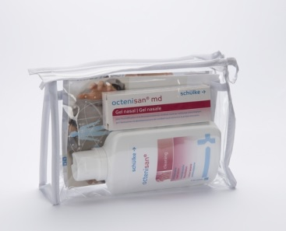
Keimreduzierung durch professionelle Hygiene bereits Tage vor der Operation: Jeder Operationspatient erhält zur Vorbereitung auf den Eingriff für zuhause ein solches Reinigungsset. Foto: Asklepios Klinikum Bad Abbach

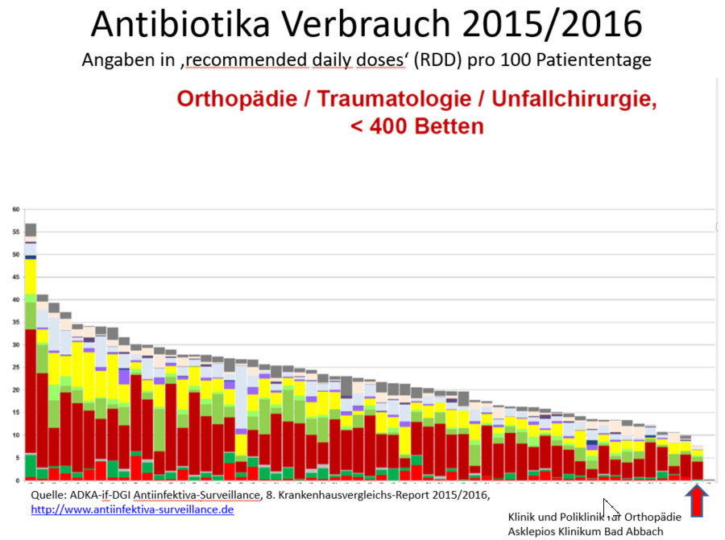
Bei der Verbrauchsmenge von Antibiotika an letzter Stelle: Exzellentes Ergebnis für die Asklepios-Klinik Bad Abbach im Vergleich zu anderen deutschen Krankenhäusern. Foto: Asklepios Klinikum Bad Abbach

